Objectif • Noter dans ce tableau les observations faites pendant l’expérience principale 1-2B, L’effet de la salinité sur la masse volumique de l’eau.
Ce que tu dois faire
À l’aide de crayons de couleur, représente le mélange créé dans chaque test.

Numé ro du test | Solution dans le compte-gouttes | Solution dans le  bé cher | Dessin
1 | Eau très salée  (verte, 2 gouttes) | Eau du robinet incolore | 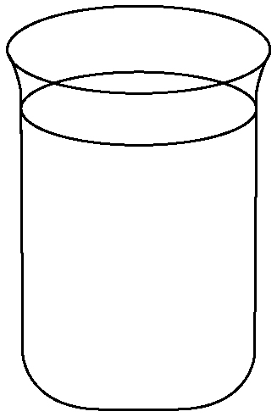
Observations

Conclusion

Numé ro du test | Solution dans le compte-gouttes | Solution dans le  bé cher | Dessin
2 | Eau du robinet (bleue, 2 gouttes) | Eau très salée incolore
Observations

Conclusion

Numé ro du test | Solution dans le compte-gouttes | Solution dans le  bé cher |  | Dessin
3 | Eau du robinet incolore  (3 cm d’épaisseur) | Eau très salée  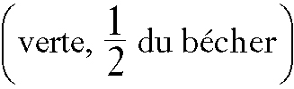
Observations

Conclusion

Numé ro du test | Solution dans le compte-gouttes |  | Solution dans le  bé cher | Dessin
4 | Eau légèrement salée (rouge, 2 gouttes) |  | Mélange du test 3
Observations

Conclusion

Numé ro du test | Solution dans le compte-gouttes | Solution dans le  bé cher | Dessin
5 | Eau légèrement salée (rouge, 2 gouttes) | Mélange du test 4
Observations

Conclusion

Numé ro du test | Solution dans le compte-gouttes | Solution dans le  bé cher | Dessin
6 |  | Mélange du test 5
Observations

Conclusion

Analyse
1. Lorsque tu as mis de l’eau très salée (verte) dans l’eau du robinet (incolore), quel type d’eau est allé vers le fond?
_______________________________________________________________________________

Explique pourquoi cela s’est produit.
______________________________________________________________________________
______________________________________________________________________________

2. Lorsque tu as déposé de l’eau du robinet (bleue) dans l’eau très salée, quel type d’eau flottait au-dessus de l’autre?
_______________________________________________________________________________

Explique pourquoi cela s’est produit.
______________________________________________________________________________
______________________________________________________________________________

3. a) Qu’est-il arrivé lorsque tu as ajouté l’eau légèrement salée (rouge) à:

i) la couche d’eau très salée (verte)?
____________________________________________________________________________

ii) la couche d’eau du robinet incolore?
____________________________________________________________________________

b) Pourquoi l’eau rouge s’est-elle comportée ainsi?
______________________________________________________________________________

4. Pourquoi les différents types d’eau peuvent-ils former des couches superposées?
_______________________________________________________________________________
_______________________________________________________________________________
_______________________________________________________________________________

Conclusion et mise en pratique
1. Comment la quantité de sel dissous influence-t-elle la masse volumique de l’eau?
_______________________________________________________________________________

2. Explique comment des eaux de différentes masses volumiques réagissent lorsqu’elles se rencontrent.
_______________________________________________________________________________
_______________________________________________________________________________

3. Décris ce qui se produit lorsque l’eau douce d’une rivière se déverse dans l’eau salée de l’océan.
_______________________________________________________________________________
_______________________________________________________________________________

4. Dans l’océan, qu’est-ce qui fait que l’eau salée et l’eau douce se mélangent?
_______________________________________________________________________________
_______________________________________________________________________________

5. Décris des environnements sur la Terre où de l’eau douce se mélange à l’eau salée.
_______________________________________________________________________________
_______________________________________________________________________________

